IEEE 802.1X 개요 및 동작 설명
IEEE 802.1X(이하 802.1X) 는 IEEE 802.1이라는 네트워크 프로토콜 그룹의 일부분으로 포트 기반의 네트워크 접근 제어(port-based Network Access Control – PNAC)에 관한 IEEE의 표준입니다.
이 표준에서는 유선랜이나 무선랜에 연결하고자 하는 장치에 대한 인증 메커니즘을 설명하고 있습니다.
이 표준은 주로 무선랜(WiFi) 환경에서 보안을 강화하기 위해 사용됩니다.
이 802.1X 인증 방식은 다음과 같이 세가지 구성 요소가 있습니다.
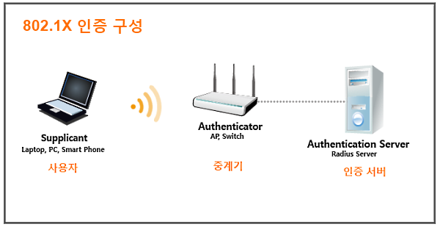
Supplicant
인증을 위한 정보를 입력하고 인증 결과를 받아서 접속하는 클라이언트, EAP Client (ex: 스마트폰, 노트북)
Athenticator
인증 중계 역할을 하고, 인증결과에 따라 통신을 접속 또는 차단하는 인증장치 (ex: 무선 공유기, AP, 스위칭 허브)
Authentication Server
사용자 정보를 구별하여 접속 허용 또는 접속 차단을 결정하는 인증 서버 (ex: Radius 서버)
위 구성으로 다음과 같은 절차를 통해 인증을 받은 후 사용자는 정상적인 통신을 할 수 있게 됩니다.
그 과정을 살펴보자면
1. AP(중계기)에서 새로운 사용자가 감지되면 802.1X 인증을 위한 상태가 활성화 되고 사용자에게 ID 정보를 요청합니다.
2. 사용자는 요청된 인증에 대한 인증 정보(ex:ID, 비밀번호)를 응답하여 AP(중계기)로 전송합니다.
3. AP(중계기)는 전달 받은 사용자의 인증 정보를 인증서버로 전송하고, 인증 서버는 사용자의 인증 정보를 미리 등록된 인증서버 내의 사용자 데이터베이스와 비교하여 일치할 경우, 인증서버는 AP(중계기)에게 인증이 성공하였다는 메시지를 보냅니다.
4. 이때 인증서버에서 암호화 키를 AP(중계기)에게 전달하고 AP(중계기)는 이 암호화 키를 이용하여 사용자와 암호화/복호화 과정을 거쳐 정상적인 통신을 하게 됩니다.
위와 같은 과정에서 인증 메세지 교환시에 EAP(Extensible Authentication Protocol)라는 프로토콜을 사용합니다.
무선랜 이나 PPP 연결시에 많이 사용되는 EAP(Extensible Authentication Protocol)는 인증 메커니즘에 따라 다양한 유형이 있습니다. 그 중에서도 무선랜 보안에서 다음과 같은 EAP가 주로 사용됩니다.
EAP-TLS, EAP-TTLS, PEAP, LEAP, EAP-FAST
정리하자면 IEEE 802.1X 는 보안을 강화하기 위해 인증되지 않은 장치의 접속을 차단하고 인증된 장치만 네트워크에 접근할 수 있도록 하는 인증 방식에 관한 표준이라고 할 수 있습니다.

Supplicant
현재 국내 시장에 출시된 IP Camera 제품 중 802.1x 를 지원하는 제품은 다음과 같습니다.
- AXIS(M1004-W 모델)
지원 802.1x 인증방식
- WPA-Enterprise
- EAP-TLS
- EAP-PEAP/MSCHAPv2
- 아이디스(MNC 모델)
지원 802.1x 인증 방식
- 인증서 또는 개인키를 이용한 인증
- EAP
※ 아이디스 제품의 경우, 해당 제품 설명서에서도 지원 하는 802.11x 인증 종류에 대한 명확한 언급이 없었습니다.
Athenticator
인증 중계 역할을 하고, 인증결과에 따라 통신을 접속 또는 차단하는 인증장치로서, 무선 공유기, AP, 스위칭 허브 등이 이에 해당합니다.
Athenticator 구성 방법
Athenticator 를 구성하기 위해서는 802.1x 를 지원하는 장비를 구입하는 방법과 OpenWrt(https://openwrt.org) 나 DD-Wrt(http://www.dd-wrt.com/site/index) 같은 Opensource firmware project 를 이용하는 방법이 있습니다.
  - 장비 구입
802.1x 를 지원하는 장비 중, 유선과 무선을 모두 지원하는 기기는 거의 없고, 가격도 매우 고가입니다. 따라서, 유선과 무선 각각 지원하는 장비를 구입하는 것이 좋습니다.
유선과 무선의 경우, 각각 40~50 만원 선에서 구입 가능합니다. 워낙 많은 제품들이 있기 때문에 인증 지원 Spec 이 정해지면, 이보다 더 저렴하게 구입도 가능할 듯 합니다.
- 오픈소스 프로젝트 이용
오픈소스 프로젝트를 이용하기 위해서는 OpenWrt 나 DD-Wrt 에서 지원하는 제품을 사용해야 합니다. 여기서 제공하는 Firmware 는 제조사의 공식 Firmware 가 아니기 때문에 일부 기능이 동작하지 않거나 안정성에 문제가 생길 수 있다고 합니다.

Authentication Server
인증서버로서는 Cisco ACS, Microsoft IAS, Funk Steel-Belted RADIUS 같은 상용제품과 FreeRADIUS 같은 오픈소스 제품이 있습니다(기술지원은 유료).
Athentication Server구성 방법
상용제품들의 경우에는 해당 제품의 업체와 필요한 Spec 및 견적 협의를 통해 구매가 가능합니다.
FreeRADIUS 의 경우, 해당 홈페이지(http://freeradius.org/) 에서 소스코드를 다운로드 받아 빌드 후 설치를 하는 방식입니다.

